PDI-ESTUDIANTES_ALGUNA CONCRECÓN PARA EMPEZAR MAÑANA 14-9-2020

Hola:
Gracias a todos los que os habéis unido hoy a la jornada online de bienvenida, en total hemos participado unas 480 personas.

Hay algún aspecto práctico que quisiera puntualizar por la impresión de que puede haber dudas, especialmente en el estudiantado de primero.

Presencialidad:
Como se os ha indicado, a menos que tengáis información específica de algún profesor/a o coordinador/a, a partir de mañana tendréis clase presencial en el lugar que indica el horario, esta semana el turno correspondiente al grupo A publicado en:
https://fccsyd.unizar.es/sites/fccsyd.unizar.es/files/users/jmmartin/PDFs_VARIOS/distribucion_grupos_de_docencia.pdf

Control de asistencia presencial:
Como habréis visto en el plan de contingencia, es imprescindible llevar un registro de la asistencia presencial en los espacios. Para ello hemos generado un sistema a través de códigos QR que encontrareis en los espacios, cuando entráis en clase, tenéis que escanearlo y poner vuestro NIP.
Correo institucional:
Todos los miembros de la universidad tenemos correo institucional, concretamente el cada estudiante tiene una dirección que es su NIP (número de identificación personal) seguido de @unizar.es) .
Si alguien tiene dudas al respecto puede consultar el siguiente enlace: https://ayudica.unizar.es/otrs/public.pl?Action=PublicFAQZoom;ItemID=537

Acceso a Meet:
Se recuerda a profesorado y estudiantado, que utilizaremos google meet para las clases en streaming u online.
Para acceder hay que tener un enlace que genere el profesor, o autenticarse en internet con la cuenta google unizar (nip@unizar.es) y entrar en Meet,

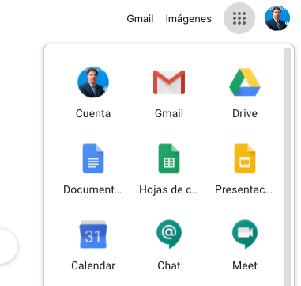

donde nos pedirá iniciar o unirse a una reunión:

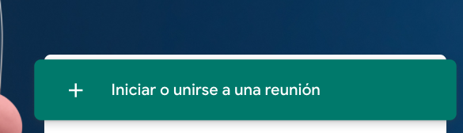
Para iniciar, la reunión os pedirá un apodo o código de la reunión,

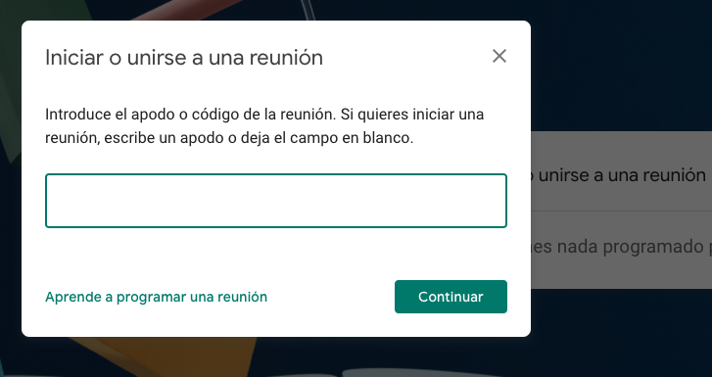

para lo que usaremos el código sigma de cada asignatura que podéis encontrar en el plan de estudios de cada grado:

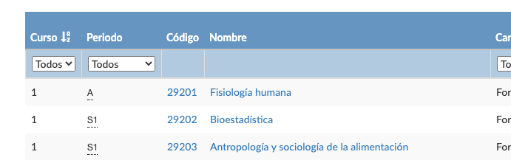

haciendo esto profesorado y estudiantes no tendríais que tener problema para conectar.

FINALMENTE:
Como es probable que algunos compañeros/as, especialmente de 1ª no vean este correo, si no están familiarizados con el correo institucional, os pediría que lo distribuyáis a través de los grupos de WhatsApp que habéis difundido en el chat de la reunión.

Recordad que podéis contactar con los/las Coordinadores/as si tenéis algún problema y que tendremos la paciencia necesaria para que todo funcione.

Un abrazo
German

